案件配信メール管理システム
設計書(基本設計書 / 詳細設計書)
第1版
作成日: 2026年7月9日

改訂履歴
版数 | 日付 | 内容 | 作成者
第1版 | 2026-07-09 | 「案件配信メール管理システム 仕様書(第3版)」より基本設計・詳細設計・LLM連携仕様・画面表示対応・ログ項目を抜粋して新規作成 | ―
※ 本書は「案件配信メール管理システム 仕様書」の一部を抜粋した設計書である。要件定義(背景・目的・機能一覧等)、記載を省略した項目の理由、リリース時の既知課題、未決事項一覧、レビュー結果は本書に含まれない。それらを含む全体像は仕様書を参照すること。
※ 章番号は仕様書側の番号(2章・3章・5〜7章)をそのまま引き継いでいる。仕様書と本書を相互参照する際の一貫性を優先したものであり、本書内で欠番(1章・4章・8〜10章)が生じるのは意図的である。

目次

※ 目次はWordで本文書を開いた際に「フィールドの更新」(F9キー)を行うと最新の内容に更新されます。

2. 基本設計

2.1 ドメイン定義
テーブル項目定義で使用する共通のデータ型(ドメイン)を以下のとおり定義する。
ドメイン名 | データ型 | 説明・書式
ID | 文字列 または 整数 | 各テーブルの主キー。projectsは projects_id(文字列)と id(連番)を併用。
日時 | datetime | 登録日時等。ISO8601形式を想定(例: 2026-07-09T00:00:00Z)。
日付 | date | 募集期限等の年月日。
自由文字列(金額) | text | 「60万円〜75万円/月」のようにメール本文由来の表記ゆれをそのまま保持する自由記述。
自由文字列(期間) | text | 「6ヶ月〜(延長可)」等、正規化されていない自由記述。
真偽値 | boolean | true/falseの2値(例: isClosed)。
メールアドレス | text | RFC準拠のメールアドレス形式。
URL | text | Supabase Storageの公開URL等。
区分コード | text(enum相当) | 「区分定義」で定めるあらかじめ決められた値のみを取る文字列。

2.2 区分定義

2.2.1 カテゴリ区分(グラフ集計用)
projects.category の文字列を正規表現で判定し、以下の4区分に分類する(utils/projectStats.js の getChartCategory)。
区分値 | 表示ラベル | 判定条件 | グラフ色
dev | 開発 | category に「開発」を含む | #3182ce(青)
infra | インフラ | category に「インフラ」を含む | #38a169(緑)
embedded | 組み込み | category に「組み込み」を含む | #dd6b20(橙)
other | その他 | 上記いずれにも該当しない | #a0aec0(灰)

2.2.2 地域区分
案件の所在地(location)を都道府県単位で以下の3地域に分類する(constants/regions.js)。
区分値 | 含まれる都道府県(代表例)
東日本 | 北海道、青森県〜神奈川県の関東各県 等
中日本 | 新潟県、富山県〜三重県の中部・北陸各県 等
西日本 | 滋賀県、京都府〜沖縄県の近畿・中国・四国・九州各県 等

2.2.3 その他の区分
区分名 | 取りうる値 | 用途
表示モード(viewMode) | all / applied / favorites / history | 案件一覧のタブ切替(探す/応募済み/お気に入り/履歴)
グラフ種別(activeChart) | pie / bar | 統計グラフの表示切替(円グラフ/棒グラフ)
書き出し形式 | pdf / excel / csv | 統計グラフの出力形式
案件状態(isClosed) | true / false | 募集停止フラグ

2.3 テーブル項目定義
※ Supabaseの実スキーマには直接アクセスしていないため、以下はアプリケーションコード上の利用箇所から復元した項目定義である。実スキーマと差異がある場合は実スキーマを正とすること。

2.3.1 projects(案件情報)
項目名 | 型 | PK/FK | 説明
projects_id | 文字列 | PK | 案件の一意識別子。Power Automateがメールのメッセージ ID をそのまま採番して仮登録する。削除・添付ファイルとの紐付けに使用。
id | 整数 |  | 画面表示・お気に入り等の識別に使用する連番。
title | 文字列 |  | 案件タイトル。
category | 文字列 |  | カテゴリ区分の判定元になる文字列(例:「開発」等を含む)。
location | 文字列 |  | 勤務地。地域区分の判定にも使用。
price | 文字列 |  | 単価(自由記述)。
period | 文字列 |  | 期間(自由記述)。
end_date | 日付 |  | 募集期限。
content | テキスト |  | メール本文(募集人数の抽出、担当者メールアドレスの抽出元)。
skills | 文字列 |  | 必須スキル(検索対象)。
cc_address | 文字列 |  | メール作成時のCcアドレス。
isClosed | 真偽値 |  | 募集停止フラグ。
created_at | 日時 |  | 登録日時(統計グラフの年月集計に使用)。

2.3.2 attachments(添付ファイル)
項目名 | 型 | PK/FK | 説明
id | 整数 | PK | 添付ファイルの識別子。
attachments_id | 文字列 | FK(projects.projects_id) | 紐づく案件の識別子。メールのメッセージIDを設定するため、projects.projects_idと同一の値になる。
file_name | 文字列 |  | 添付ファイル名(Power AutomateがGUID+拡張子で生成)。
file_url | 文字列 |  | Supabase Storage上のファイルURL(HTTP PUTでアップロードした先)。

2.3.3 candidates(人材提案)
他社からの人材紹介メール(自社が募集している案件情報ではなく、他社が紹介する人材の情報)を保存するテーブル。Power AutomateがAI抽出結果のis_human_resourceフラグをtrueと判定した場合、「HTTP candidated」アクションでPOSTされる。
項目名 | 型 | 説明
title | 文字列 | メールの件名。
content | テキスト | メール本文。
location | 文字列 | 勤務地(AI抽出)。
price | 文字列 | 単価(AI抽出)。
skills | 文字列 | スキル(AI抽出)。
period | 文字列 | 期間(AI抽出)。
end_date | 文字列 | 募集期限(AI抽出)。
category | 配列(文字列) | 分類(開発/インフラ/組み込みのうち該当するもの、複数可)。
isClosed | 真偽値 | 常にfalseで登録される(人材提案メールのため募集終了の概念は適用しない)。
is_human_resource | 真偽値 | 常にtrueで登録される。
※ 案件情報(求人)ではなく人材紹介メールと判定された場合に登録され、同じ内容はprojectsテーブルには残さない(仮登録分は削除される)。上記はPower Automateの「HTTP candidated」アクションのリクエストBodyから確認した項目であり、Supabase側の列の型(varchar/text/jsonb等)の正式な定義は未確認。

2.3.4 admins(管理者)
項目名 | 型 | PK/FK | 説明
user_email | 文字列 | PK | 管理者のメールアドレス(ログインID)。
password_hash | 文字列 |  | PBKDF2によるハッシュ値。未設定の場合は初回ログイン扱い。
salt | 文字列 |  | ハッシュ生成に使用したソルト。

2.3.5 sessions(セッション)
項目名 | 型 | PK/FK | 説明
token | 文字列 | PK | UUID形式のセッショントークン。Cookieに保存される値と一致。
user_email | 文字列 | FK(admins.user_email) | セッションの持ち主。

2.3.6 ブラウザ localStorage(クライアント側疑似テーブル)
キー名 | 型 | 説明
favorites | 数値配列 | お気に入り登録した案件idの一覧。
appliedIds | 数値配列 | 応募済みにした案件idの一覧。
history | 数値配列 | 閲覧した案件idの履歴(最大50件)。
readProjects | 数値配列 | 既読にした案件idの一覧。
searchHistory | 文字列配列 | 検索キーワードの履歴(最大20件)。

2.4 ER図
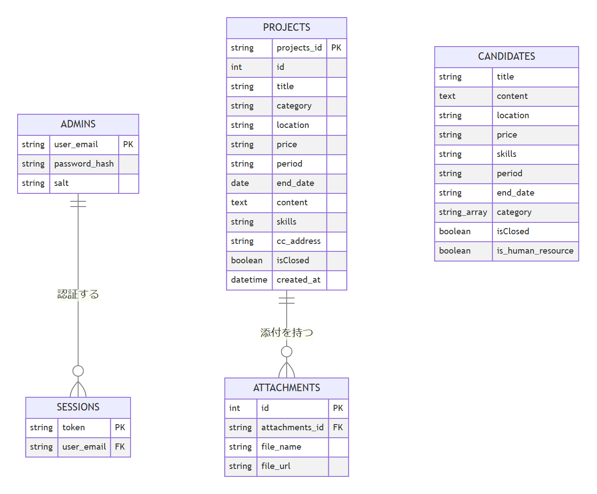
図2-1 ER図

2.5 ファイル定義

2.5.1 添付ファイル
メールに添付されていたファイルはSupabase Storageの「FILES」バケットに保存され、attachmentsテーブルのfile_urlから参照する。案件削除時にはattachmentsのfile_urlからパスを抽出し、Storageから物理削除した上でattachments・projectsのレコードを削除する。

2.5.2 出力帳票ファイル
ファイル | 文字コード等 | 命名規則
PDF | ― | 案件統計_{年}年{月}月_月別内訳[_地域名].pdf / 案件統計_{年}年_年間推移[_地域名].pdf
Excel(.xlsx) | ― | PDFと同様の命名規則で拡張子のみ.xlsx
CSV | UTF-8(BOM付き) | 案件一覧_{年}年{月}月_月別内訳[_地域名].csv 等。カンマ・改行を含む値はダブルクォートでエスケープする。

2.6 機能設計書
バッチ設計については、本システム内にスケジュール実行されるバッチ処理が存在しないため記載を省略する(メール取込はPower Automateによる都度トリガー型の処理であり、本システムが管理するバッチ機能ではないため)。

2.6.1 画面設計
画面 | パス | 概要 | 主な構成要素
ログイン画面 | /login | メールアドレス・パスワードによる認証 | 入力フォーム、初回ログイン/パスワードリセットへの導線
初期パスワード設定画面 | /setup-password | 初回ログイン時のパスワード設定 | パスワード強度チェック(英大小文字+数字, 8文字以上)
パスワードリセット画面 | /reset-password | パスワードの再設定 | メールアドレス確認の上パスワードを更新
案件一覧画面 | / | 案件の検索・閲覧・応募管理のメイン画面 | 検索バー、詳細絞込、カテゴリ/地域タブ、案件カード一覧、ページネーション×2、詳細モーダル
統計グラフ画面 | /stats | 案件情報のグラフ集計・書き出し | 円グラフ/棒グラフ切替、地域・年・月セレクト、書き出しボタン(PDF/Excel/CSV)

2.6.2 帳票設計
帳票の出力内容は「1.6.4 帳票イメージ」(仕様書側)および「2.5.2 出力帳票ファイル」のとおり。PDF/Excelは表示中のグラフ(html2canvasによる画像化)と集計テーブルを、CSVは絞込条件に該当する案件明細を出力する。

2.7 メッセージ定義
場面 | 内部コード | 表示メッセージ
ログイン | NOT_ADMIN | 管理者ではありません
ログイン | NO_PASSWORD | 初回ログインをしてください
ログイン | INVALID_PASSWORD | パスワードが一致しません
ログイン | (その他) | ログインに失敗しました
初期パスワード設定 | ― | 既に設定済みです / パスワード要件を満たしていません
案件一覧 | ― | 該当する案件が見つかりませんでした
添付ファイルDL | ― | ファイルURLが存在しません / ファイルの取得に失敗しました
ログアウト | ― | ログアウトに失敗しました
PDF/Excel/CSV書き出し | ― | PDF/Excelの書き出しに失敗しました

2.8 画面遷移
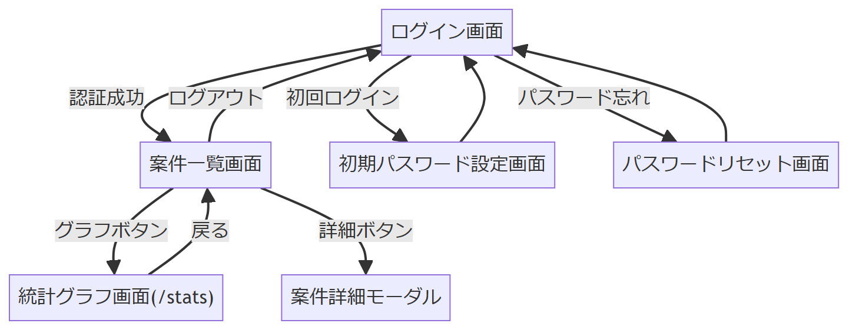
図2-2 画面遷移図

2.9 権限定義
本システムのロールは「管理者」の1種類のみであり、一般利用者向けの画面・権限区分は存在しない。
ロール | 説明 | アクセス範囲
未ログインユーザー | 認証前の状態 | ログイン画面・初期パスワード設定・パスワードリセットのみアクセス可(それ以外は/loginへ強制リダイレクト)
管理者 | adminsテーブルに登録され、認証済みのユーザー | 案件一覧・統計グラフを含む全機能を利用可能

2.10 インターフェース定義
インターフェース | 方式 | 概要
Outlook ⇄ Power Automate | Office 365共有メールボックスコネクタ(V2、1分間隔ポーリング) | sales_ses@ge-creative.co.jp 宛の新着メールを検知し、本文・添付ファイルを取得する。
Power Automate → Groq API | HTTPコネクタ(Chat Completions形式, POST) | モデル qwen/qwen3-32b にメール本文を渡し、案件情報をJSON形式で抽出させる。失敗時はScope Recoveryで1回再試行。
Power Automate → Supabase(projects/candidates) | HTTPコネクタ(REST API, POST/PATCH/DELETE) | 抽出結果に応じてprojectsへ仮登録・更新・削除、または人材提案と判定された場合はcandidatesへ登録する。
Power Automate → Supabase Storage | HTTPコネクタ(PUT, バイナリアップロード) | 添付ファイルをStorageへ直接アップロードする(x-upsert=true)。
Power Automate → Supabase(attachments) | HTTPコネクタ(REST API, GET/POST) | 該当案件の検索後、attachmentsテーブルへ添付ファイル情報を登録する。
ブラウザ ⇄ Next.js API Routes | HTTPS(Fetch API, Cookie送信) | ログイン/ログアウト/セッション確認/案件取得・削除/パスワード設定・リセット。
Next.js API Routes ⇄ Supabase | supabase-js(サービスロールキー) | projects/attachments/admins/sessionsに対するSELECT/INSERT/UPDATE/DELETE。
ブラウザ → HeartRails Express | 外部公開API(HTTPS GET) | 都道府県から駅名候補を取得する検索サジェスト機能で利用。
ブラウザ ⇄ OSファイルシステム | File System Access API | PDF/Excel/CSV書き出し時の保存先選択(対応ブラウザのみ)。

2.11 各種一覧

2.11.1 画面一覧
画面名 | パス
ログイン画面 | /login
初期パスワード設定画面 | /setup-password
パスワードリセット画面 | /reset-password
案件一覧画面 | /
統計グラフ画面 | /stats

2.11.2 API一覧
エンドポイント | メソッド | 概要
/api/login | POST | ログイン認証、セッション発行
/api/logout | POST | セッション破棄
/api/me | GET | セッション確認、初回ログイン判定
/api/mails | GET | 案件情報の一覧取得(1000件単位ページング)
/api/mails | DELETE | 案件・添付ファイルの削除
/api/setup-password | POST | 初回パスワード設定
/api/reset-password | POST | パスワードリセット

2.11.3 環境変数一覧
環境変数名 | 用途
NEXT_PUBLIC_SUPABASE_URL | クライアント側SupabaseアクセスのURL
NEXT_PUBLIC_SUPABASE_ANON_KEY | クライアント側Supabaseアクセスの匿名キー
SUPABASE_SERVICE_ROLE_KEY | サーバー側(API Routes)からのSupabaseアクセス用キー

2.12 セキュリティ運用
認証方式(2.9 権限定義)に加え、運用上のセキュリティに関わる現状の仕様・制限事項を以下に整理する。
観点 | 現状の仕様・制限
CSRF対策 | セッションCookieに SameSite=Lax を設定している。CSRFトークンによる二重防御は実装されていない。
ブルートフォース対策 | ログイン試行回数の制限(アカウントロック等)は実装されていない。
セッション有効期限 | Cookieの有効期限は発行から7日間(Max-Age=60*60*24*7)。以降は再ログインが必要。サーバー側でのセッション明示的失効操作(強制ログアウト等)を行う機能は無い(ログアウト時にsessionsテーブルから該当トークンを削除するのみ)。
Cookie属性 | HttpOnly は常時付与。Secure属性は本番環境(NODE_ENV=production)でのみ付与される。
管理者(admins)の運用 | 管理者アカウントの追加・削除を行うアプリケーション内の画面・APIは存在せず、Supabaseの管理画面等から直接admins/sessionsテーブルを操作する運用を前提とする。
権限差 | adminsテーブルに登録された全ユーザーは同一権限であり、管理者間の上位/下位関係や機能制限の差は存在しない。

2.13 データ保持・削除ポリシー
対象 | 現状の挙動
案件の「365日経過で非表示」 | これは案件一覧画面における表示上のフィルタ(クライアント側の判定)であり、Supabase上のレコードを自動的に削除・アーカイブするものではない。365日を超えた案件もSupabase上には残り続ける。
案件・添付ファイルの削除 | 管理者が案件カードの「削除」を実行した場合のみ、projects・attachmentsのレコード、およびSupabase Storage上の添付ファイル実体が物理削除される。取消(元に戻す)手段は用意されていない。
Supabase Storageのバックアップ | 本システム固有のバックアップ運用は定義されていない。バックアップの有無・世代管理はSupabaseのプラン・マネージド機能の仕様に依存する。
※ 案件データが自動削除されない(非表示のみ)ことは、データ量が無期限に増加し続けることを意味する。長期運用を見据える場合は、一定期間経過後のアーカイブ・物理削除方針を別途検討することを推奨する。

2.14 監査ログ
現状、案件削除・応募済み変更などの管理者操作を「いつ・誰が・何をしたか」記録する監査ログの仕組みは存在しない。
項目 | 現状の仕様
削除操作の記録 | 記録されない。削除は物理削除であり、誤操作時に復元する手段も無い。
お気に入り/応募済み/閲覧履歴 | ブラウザのlocalStorageにのみ保存される。サーバー側には記録されないため、他の管理者と共有されず、別端末・別ブラウザに引き継がれない。
ログイン履歴 | sessionsテーブルに現在有効なトークンが保持されるのみで、過去のログイン履歴(いつ・誰が・どこから)は保持されない。
メール取込処理(Power Automate)の失敗 | メール・Teams等による能動的な通知は行われない。確認できるのはPower Automate自体の実行履歴(デリバ/実行結果画面)のみで、管理者がPower Automate側を能動的に確認しない限り気づけない。
※ 誤操作時の復旧手段が無い点(特に案件削除)は運用上のリスクである。必要に応じて論理削除への変更、または削除前の確認・バックアップ運用の追加を検討すること。

2.15 用語集
用語 | 説明
projects.id | 案件一覧画面での表示・お気に入り/応募済み/閲覧履歴の識別に使う連番。
projects.projects_id | 案件の一意識別子。Power Automateがメールのメッセージ ID をそのまま採番する。削除処理や添付ファイル(attachments.attachments_id)との紐付けに使用する文字列キー。idとは別の値。
attachments.id | 添付ファイルレコード自体の連番。
attachments.attachments_id | 紐づく案件を指す外部キー。メールのメッセージIDが設定されるため、projects.projects_idの値と一致する(projects.idではない点に注意)。
is_human_resource | Power AutomateのAI抽出結果に含まれるフラグ。trueの場合、案件情報ではなく他社からの人材紹介メールと判定され、candidatesテーブルへ登録の上、projectsの仮登録は削除される。
candidates | 他社からの人材紹介メール(自社募集案件ではなく、他社が紹介する人材の情報)を保存するテーブル。title/content/location/price/skills/period/end_date/category/isClosed/is_human_resourceを保持(2.3.3参照)。
管理者 | adminsテーブルに登録され、認証済みの状態にあるユーザー。本システム唯一のロール。
セッション | ログイン成功時に発行されるUUIDトークンと、それに紐づくsessionsテーブルのレコード一式。
カテゴリ区分 | projects.categoryの文字列を正規表現判定して得られる開発/インフラ/組み込み/その他の4分類(2.2.1参照)。
地域区分 | 都道府県を東日本/中日本/西日本の3分類にまとめたもの(2.2.2参照)。

3. 詳細設計

3.1 クラス図
本システムはReactの関数コンポーネント及びユーティリティ関数を中心に構成されており、厳密な意味でのクラスは存在しない。そのため本節では主要モジュール(コンポーネント/ユーティリティ)とその責務・依存関係をクラス図の記法で代替表現する。
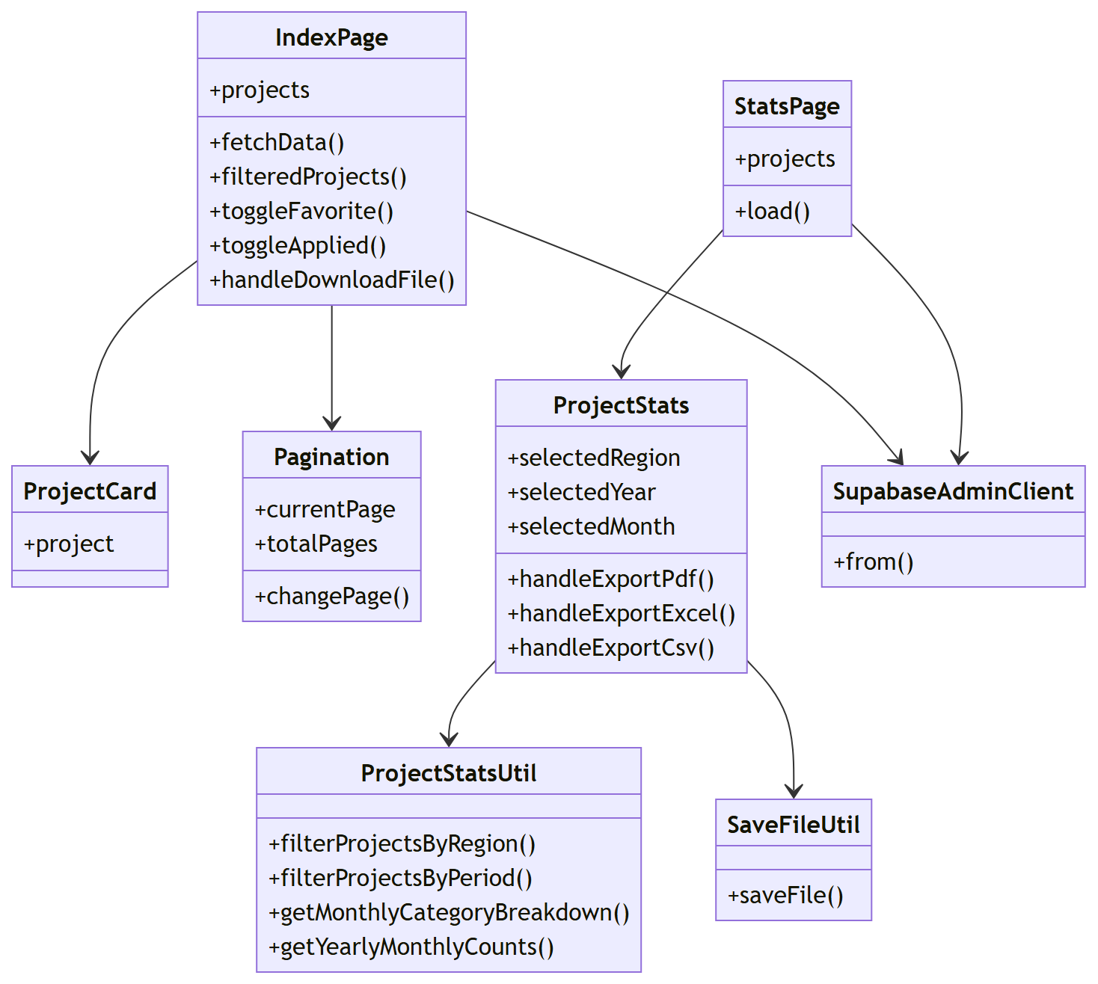
図3-1 モジュール構成図(クラス図代替)

3.2 シーケンス図

3.2.1 ログイン処理
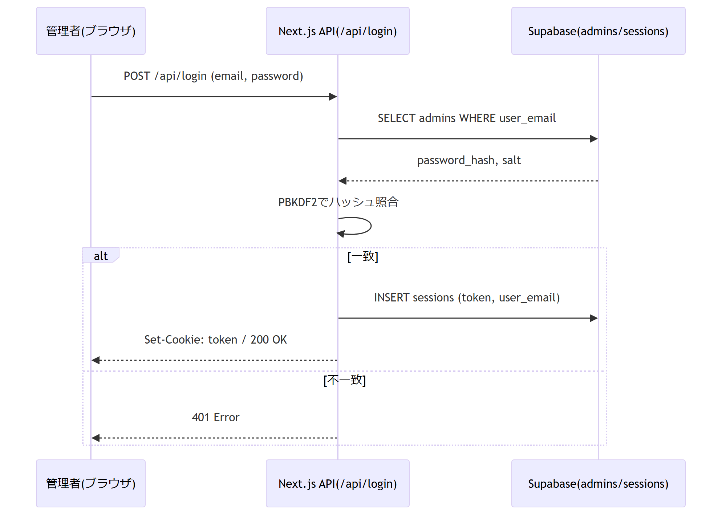
図3-2 ログイン処理シーケンス図

3.2.2 案件一覧取得処理
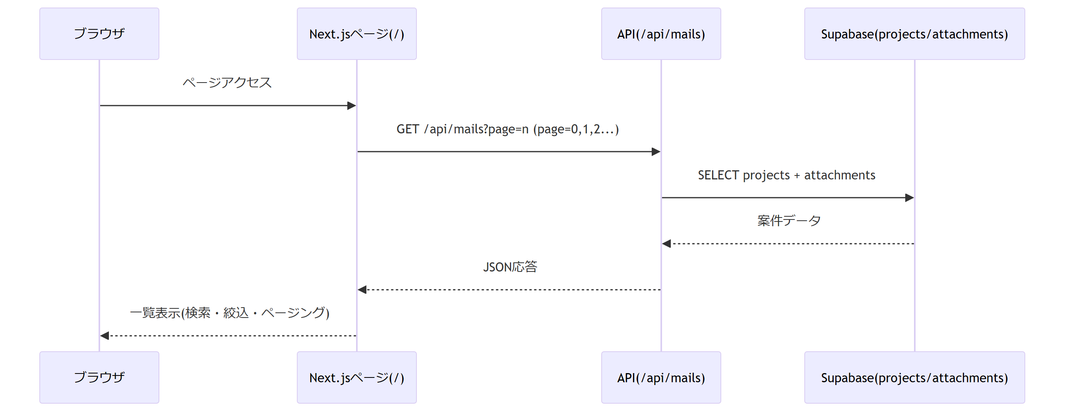
図3-3 案件一覧取得シーケンス図

3.2.3 案件削除処理
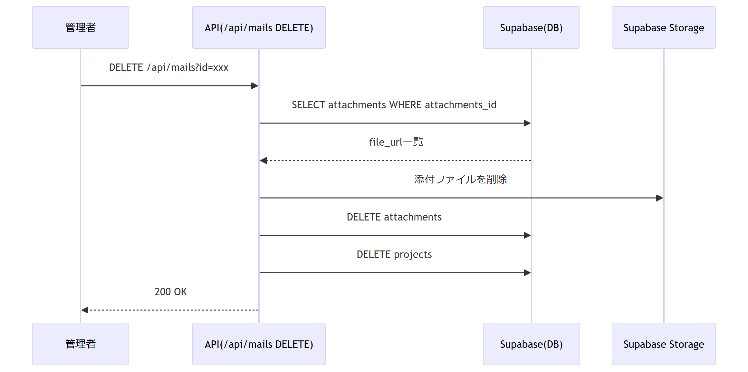
図3-4 案件削除シーケンス図

3.2.4 統計グラフ CSV書き出し処理
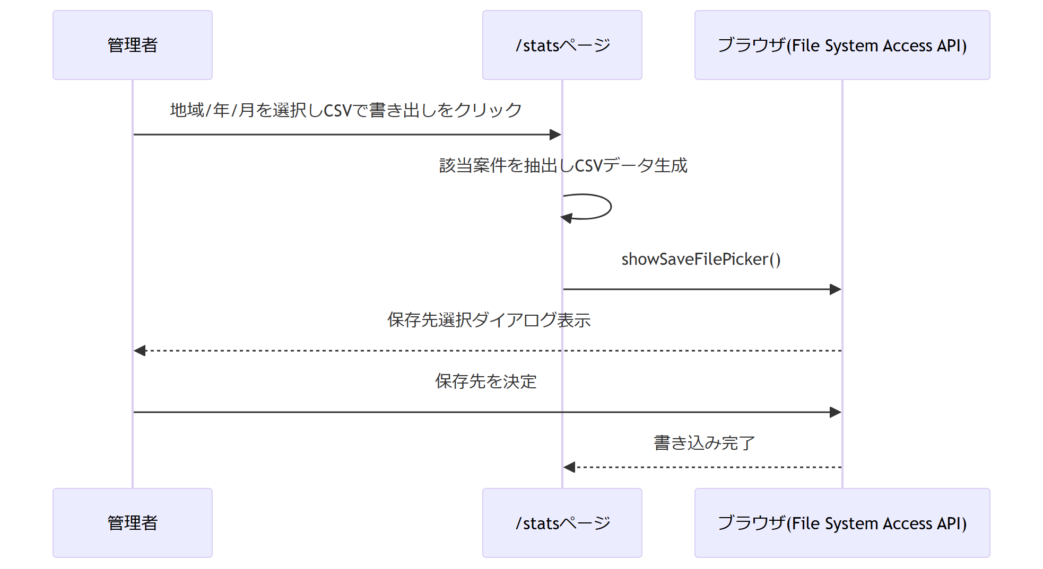
図3-5 CSV書き出しシーケンス図

3.2.5 メール取込処理(Power Automate)
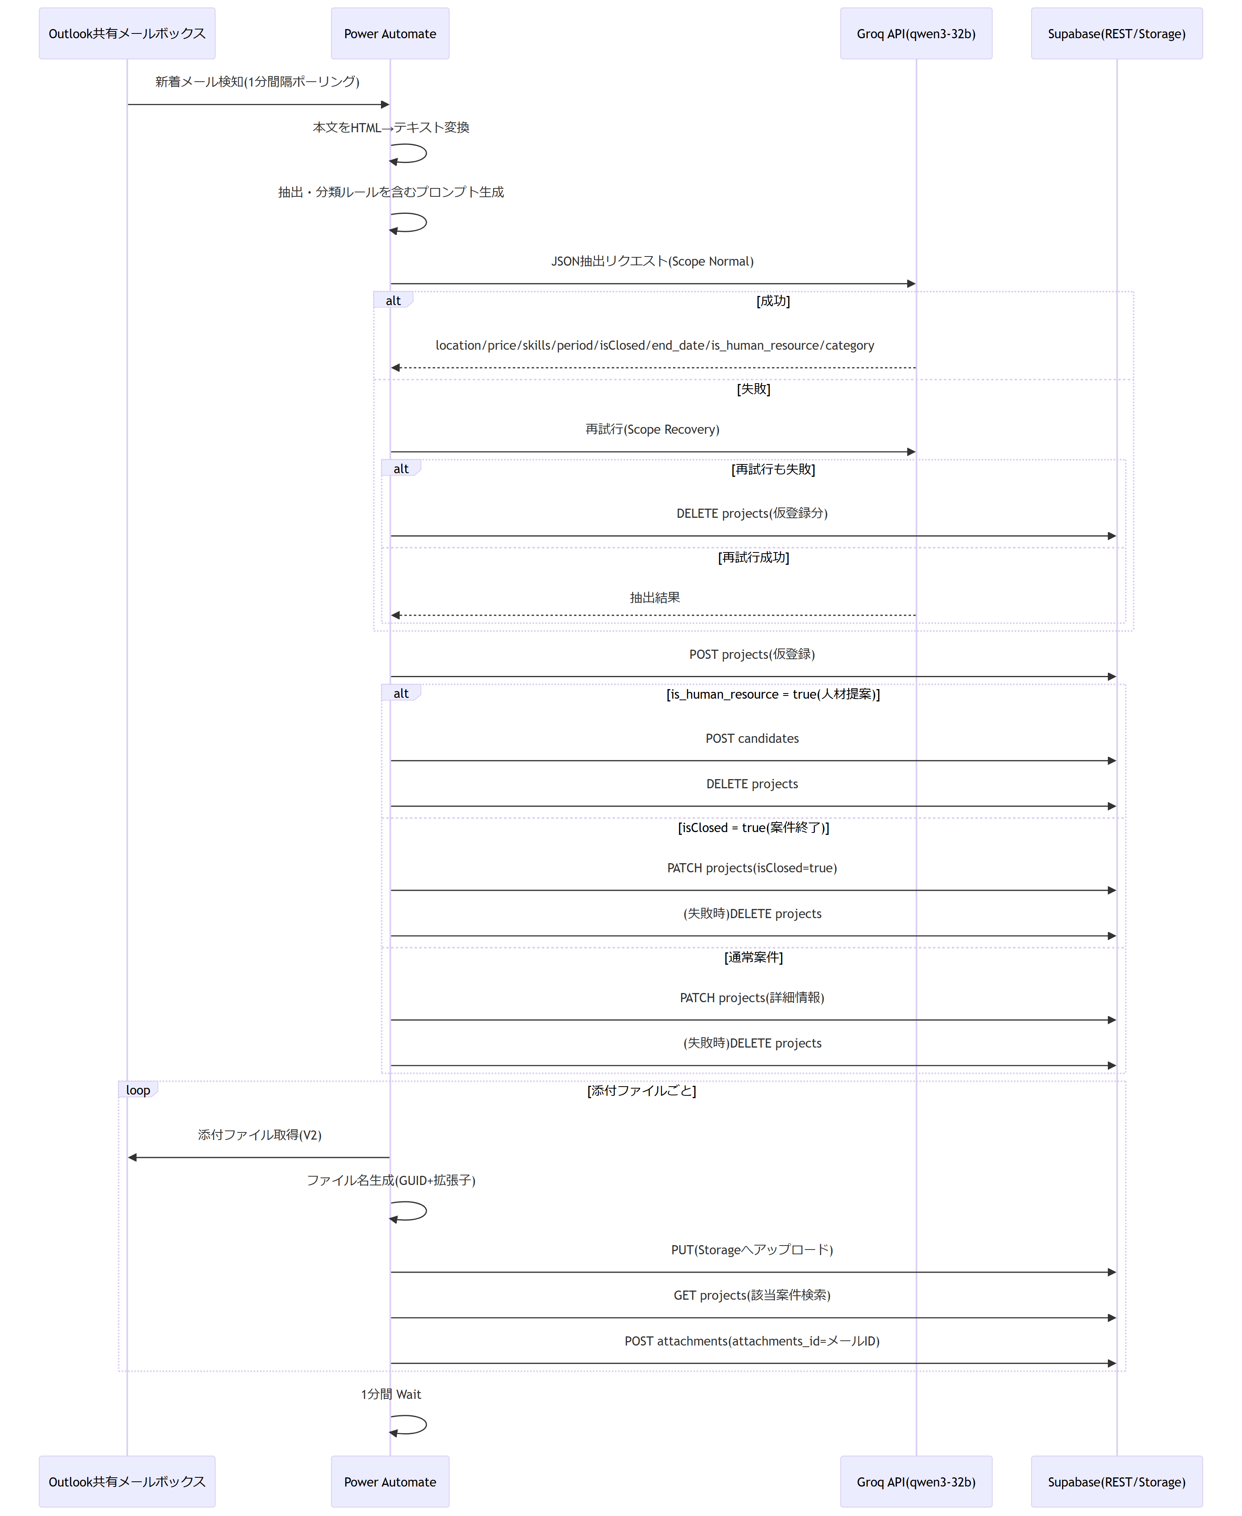
図3-6 メール取込シーケンス図

5. LLM連携仕様

5.1 採用モデル・切替方式
AI抽出にはGroq API経由でモデル qwen/qwen3-32b を使用する(temperature=0、response_format=json_object)。
※ モデルを動的に切り替える仕組みは無い。Groq API呼び出し(Scope Normal)が失敗した場合、Scope Recoveryで同一モデル・同一リクエスト内容による再試行を1回行うのみであり、別モデルへのフェイルオーバーではない。

5.2 呼び出し方式
項目 | 内容
呼び出し方式 | Power AutomateのHTTPアクションによるPOSTリクエスト(Chat Completions形式)
リクエストBody | model, temperature, response_format(json_object), messages(role:system/user)
認証方式 | APIキーによる認証(具体的なヘッダ形式・接続情報としての管理有無は本書作成時点では未確認)
タイムアウト・リトライ設定 | HTTPアクションの「設定」タブで設定される値は未確認。フロー全体としてはScope Recoveryにより1回のみ再試行する。

5.3 プロンプト仕様
「作成_2(プロンプト)」で生成される実際のプロンプト全文(抽出ルール・分類ルールを含む)を以下に示す。
You are an excellent data extraction assistant.
Analyze the email body, extract the required information, and output JSON only.
Remove HTML tags and extract visible text only.
Greetings, explanations, and Markdown symbols are prohibited.
Include signature information in context.
Keep valid JSON format and preserve line breaks appropriately.

[Output Rules]

Output must always be valid JSON starting with "{" and ending with "}"
Arrays ([]) are prohibited
Multiple values must be joined with "," or "/"
If information is missing, output "記載なし"

[Formatting Rules]

Clean and normalize unnecessary symbols in price and location such as "/", "・", "()"

[Noise Handling]
Ignore decorative boundary lines (e.g., "********", "--------") and ensure all text wrapped inside them is fully parsed and extracted.

[Extraction Rules]

isClosed:
If the email indicates cancellation, closed, ended, hired, etc., output true
Otherwise output false
true/false must NOT be strings
location:
Prioritize actual work locations such as "workplace", "勤務地", "作業場所", "working style"
Join multiple locations with "/"
Do not mix signature addresses with workplace information
Format as: Prefecture + City + Station
Example: Tokyo Shibuya-ku (Shibuya Station)
Infer the prefecture, city, or station name from the context if only partial information is given.
Every location must include a prefecture. If missing, infer it from station name, area name, or context.
If "リモート" or "テレワーク" is mentioned, infer and categorize it as "リモートワーク".
Use signature address only if no workplace information exists.
Output location names only in Japanese. Never output English or Romanized place names.
price:
Extract only price information
Join multiple positions with "/"
Example: Leader:120万 / Developer:100万
Normalize unnecessary spaces and symbols
Example: 120万〜150万, 〜650千円
skills:
Output as comma-separated string
Remove bullets and "・"
period:
Extract work period information only
Join multiple values with "/"
end_date:
Extract recruitment/application period only
Do not confuse with project start date
Join multiple values with "/"
If missing, output "記載なし"
is_human_resource:
Infer and analyze the true intent of the email text from the context.
Output true if the main purpose is proposing, introducing engineers, or sharing skill sheets (人材紹介/要員提案).
Output false if the purpose is seeking engineers for a project requirement (案件情報/案件募集).
Even if phrases like "要員募集" or "ご紹介" exist, infer the core intent: if it presents available human resources, output true. If 2 or more distinct project fields (title, price, specific location) exist, output false.
true/false must NOT be strings
Analyze the entire email structure, project description, and technical context to infer the purpose of the project.

Do NOT classify based solely on isolated keywords or skill names. Consider the overall technical objectives described in the text.

Classify the project into one or more of the following categories:
- 開発: software/application development, implementation, coding, testing
- インフラ: cloud, server, network, middleware, CI/CD, operations, maintenance
- 組み込み: firmware, hardware, IoT, devices, sensors, vehicle systems

### Output Format Requirement:
- Return ONLY a valid JSON array of strings (e.g., ["開発", "インフラ"]).
- Do NOT include any explanations, preambles, or markdown formatting (such as ```json).
- If no category fits, return an empty array [].

### Input:
[ここにプロジェクトの本文を挿入]

Rules:
- Return all applicable categories.
- Multiple categories are allowed.
- Use only the categories listed above.
- Do not create or return any other category names.
- At least one category must always be selected.
- If the classification is unclear, choose the category that best matches the primary technical objective.
- Output only a JSON array.

[Classification Rules]

If 2 or more of the following exist: project title, price, workplace → false (project recruitment)
Otherwise, if the main purpose is proposing or introducing engineers or skill sheets → true
Even if phrases like "要員募集" or "ご紹介" exist, output false if 2 or more project fields exist

[Output Keys]
Output must be a single JSON object only.
isClosed and is_human_resource must NOT be wrapped in quotes

location
price
skills
period
isClosed
end_date
is_human_resource
category
※ プロンプト冒頭の「Arrays([])are prohibited」というルールと、category項目に関する「Return ONLY a valid JSON array of strings」というルールが混在しており、一見矛盾する内容になっている。category以外の項目は単一文字列(配列不可)、categoryのみ配列可、という運用と推測されるが、この解釈が正しいかはプロンプト作成者への確認を推奨する。

5.3.1 抽出ルールの要約
項目 | 抽出ルールの要約
isClosed | 解約・終了・決定(hired)等を示す表現があればtrue、なければfalse。真偽値(文字列にしない)。
location | 署名欄の住所より実際の勤務地を優先。複数は「/」で結合。都道府県+市区町村+最寄駅の形式に正規化。リモート/テレワークは「リモートワーク」に分類。日本語表記のみ(英語・ローマ字不可)。
price | 単価情報のみ抽出。複数ポジションは「/」で結合。不要な空白・記号を正規化(例: 120万〜150万)。
skills | カンマ区切りの文字列。箇条書き記号・「・」は除去。
period | 稼働期間のみ抽出(募集期限と混同しない)。複数は「/」で結合。
end_date | 募集・応募期限のみ抽出(案件開始日と混同しない)。複数は「/」で結合。無記載時は「記載なし」。
is_human_resource | 人材紹介・要員提案が主目的ならtrue、案件募集が主目的ならfalse。「要員募集」等の語があっても、案件タイトル・単価・勤務地のうち2つ以上が明確に存在すればfalse。真偽値(文字列にしない)。
category | 開発/インフラ/組み込みの中から該当するものを複数選択可(必ず1つ以上)。JSON配列の文字列として出力。単一キーワードだけでなく技術的な目的全体から判断する。

5.4 JSON入出力仕様
「JSON の解析_1」で使用されているJSONスキーマを以下に示す。
{
"type": "object",
"properties": {
"location": {
"type": "string"
},
"price": {
"type": "string"
},
"skills": {
"type": "string"
},
"period": {
"type": "string"
},
"isClosed": {
"type": "boolean"
},
"end_date": {
"type": "string"
},
"is_human_resource": {
"type": "boolean"
},
"category": {
"type": "array",
"items": {
"type": "string"
}
},
"attachments": {
"type": "array",
"items": {
"type": "object",
"properties": {
"file_name": {
"type": "string"
},
"file_url": {
"type": "string"
}
}
}
}
}
}
- categoryは単一文字列ではなく文字列配列である(複数分類が許容される)。projectsテーブルへ保存する際の具体的なシリアライズ形式(カンマ結合文字列か、配列表現の文字列か等)は本書作成時点では未確認。
- スキーマ上はattachments(file_name/file_url の配列)も定義されているが、実際の添付ファイル登録は本フロー内の別処理(1.4.1.1 添付ファイル取込。仕様書側を参照)でGUIDベースのファイル名・実ファイルアップロードにより行われており、このattachmentsプロパティがAI抽出結果として実際に使われているかは未確認(スキーマ上の残置項目である可能性がある)。

6. 画面表示とデータ項目の対応
AI抽出・Supabase保存項目(projects)が、実際の画面のどこに表示されるかを整理する。
データ項目(projects) | 画面上の表示箇所
title | 案件一覧画面の案件カードタイトル(ProjectCard)。
location | 案件カードの「場所」欄。地域(東日本/中日本/西日本)絞込・都道府県絞込の判定にも使用。
price | 案件カードの「単価」欄。
period | 案件カードの「期間」欄。
end_date | 案件カードの「募集期間」欄。
content | 案件詳細モーダルの本文表示。「募集人数」の抽出元、メール作成時の宛先アドレス抽出元。
skills | 案件検索(スキル絞込)の対象。案件カードには直接表示されないがキーワード検索対象に含まれる。
category | カテゴリ絞込(サイドバー)、統計グラフ画面の円グラフ・棒グラフの分類軸。
isClosed | 案件カードの「募集停止」バッジ表示、「募集停止を非表示」フィルタの判定。
created_at | 統計グラフ画面での年月集計、「まもなく終了」バッジ判定(365日/30日前の計算基準)。
attachments(添付ファイル) | 案件カードの「添付ファイルあり」表示、案件詳細モーダルからのダウンロード。
※ is_human_resourceがtrueの場合はprojectsに登録されないため、本システムの画面には一切表示されない(candidatesテーブルに保存されるのみで、本Webアプリからは参照する画面が無い)。

7. ログ項目

7.1 Next.js側(本システムのアプリケーションログ)
本システムはユーザー向けの画面表示以外に専用のログ基盤を持たない。開発者向けにはブラウザのコンソールに以下のエラーが出力される(console.error)。
出力箇所 | 内容
案件データ取得(fetchData) | 「データ取得エラー:」+ エラー内容
案件削除リクエスト | 「削除リクエスト中にエラーが発生しました:」+ エラー内容
添付ファイルダウンロード | 「ダウンロードエラー:」+ エラー内容
PDF書き出し | 「PDF書き出しエラー:」+ エラー内容
Excel書き出し | 「Excel書き出しエラー:」+ エラー内容
ファイル保存(saveFile) | 「ファイル保存エラー:」+ エラー内容(showSaveFilePicker関連)
ログイン処理(サーバー側) | 「LOGIN ERROR:」+ エラー内容(Vercelのサーバーログに出力)
※ いずれもブラウザの開発者ツール(コンソール)またはVercelのサーバーログでしか確認できず、ユーザー・管理者向けの通知や、収集・監視基盤(Sentry等)への転送は行われていない。

7.2 Power Automate側(実行履歴)
Power Automate側では、フローの「実行履歴」画面で過去28日間の実行状況を確認できる。
項目 | 内容
保持期間 | 28日間
表示項目 | 開始時刻、実行時間(所要時間)、状況
状況(フィルタ種別) | すべての実行 / 成功した実行 / 失敗した実行 / 実行中 / キャンセルされた実行 / 一括でキャンセルされた実行 / チェック(新しいデータなし) / 失敗したチェック
個別実行の詳細 | 各実行を開くと、アクションごとの入力・出力・成功/失敗を確認できる(Power Automate標準機能)。
※ この実行履歴が事実上の「ログ」であり、本システム側(Supabase・Next.js)にPower Automateの実行結果が転記・保存されることは無い。管理者が異常に気づくには、Power Automate側の実行履歴を能動的に確認する必要がある(2.14 監査ログも参照)。

